***SOLAR TRACKER***

**Σύνοψη της ιδέας**

Ομάδα του τομέα ηλεκτρονικών από το 1ο εσπερινό ΕΠΑΛ Μυτιλήνης, υπό την επίβλεψη των καθηγητών, κυρίων Κορδογιάννη Γ., Δεληγιάννη Στ. και Παντέμη Γρ., εκπονεί και κατασκευάζει ένα project το οποίο οδηγεί δύο μεγάλα φωτοβολταϊκά πάνελ (δηλαδή στηρίζει και τα κινεί, κατά δύο άξονες χ και y) θέτοντάς τα διαρκώς κάθετα στις ακτίνες του ήλιου, επιτυγχάνοντας έτσι αύξηση της απόδοσης του συστήματος κατά 40%. Έτσι επιτυγχάνουμε περισσότερες ώρες απορρόφησης ενέργειας από τον ήλιο. Ως επί των πλείστο, χρησιμοποιούμε υλικά από την ανακύκλωση όπως παλιά γρανάζια ποδηλάτου, μειωτήρα στροφών από τέντα, κινητήρες από υαλοκαθαριστήρες αυτοκινήτου, σιδερογωνιές κ.λ.π. Η τεχνική κατασκευή σε συνεργασία με ηλεκτρονικά στοιχεία (μικροεπεξεργαστής Arduino) διάφορα αισθητήρια, φωτοτρανζιστορ, μαγνητικές επαφές κ.λ.π. ολοκληρώνουν την ιδέα μας.

**Οφέλη για τους πολίτες**

Η ωφέλεια για τους πολίτες είναι ότι με φθηνά και απλά υλικά μπορούν να φτιάξουν παρόμοιες κατασκευές χρησιμοποιώντας την ενέργεια του ήλιου και να τροφοδοτήσουν με ηλεκτρικό ρεύμα το σπίτι τους, περιορίζοντας έτσι την εξάρτησή τους, από την ηλεκτρική εταιρία (ΔΕΗ). Αξιοσημείωτη και ιδιοφυή είναι η επινόηση του επιβλέποντος καθηγητή κυρίου Κορδογιάννη Γιώργου, σχετικά με τον τρόπο ελέγχου και καταγραφή της ακριβής θέσης και κίνησης, του κάθε ρότορα των μοτέρ, με το να μετράμε παλμούς και έμμεσα μοίρες περιστροφής. Σχέδια, λογισμικό και οποιαδήποτε άλλη πληροφορία θα είναι διαθέσιμη **δωρεάν** για τον καθένα.

**Οφέλη για την πόλη μου**

Τώρα όσον αφορά την πόλη, θα μπορέσει π.χ. να φωτίσει χώρους, δημοτικά κτήρια, σκοτεινούς δρόμους κ.λ.π. Θα προκύψουν περιβαλλοντικά οφέλη από τη μείωση της κατανάλωσης των συμβατικών καυσίμων (πετρέλαιο, κοκ, λιγνίτη κ.λ.π.). Επιπρόσθετα θα δοθεί ένα έναυσμα στους δημότες, ένας τρόπος σκέψης για ενίσχυση της περιβαλλοντικής συνείδησης και στροφή στην χρήση των ανανεώσιμων πηγών ενέργειας.

**Παράδειγμα εφαρμογής**

Θα ακολουθήσει μια περίληψη της εφαρμογής και θα επισυνάπτονται μερικές φωτογραφίες από την εξέλιξή της :

**Σκελετός κατασκευής**

Αποτελείται από μια πακτωμένη σιδερένια βάση, διάστασης 2χ2 μέτρα, η οποία στο κέντρο της στηρίζει μια κατακόρυφη σωλήνα ύψους περίπου δύο μέτρων που περιστρέφεται κατά τον κατακόρυφο άξονα σε ένα εύρος 180 μοιρών . Στην κορυφή της σωλήνας στερεώνεται κατάλληλα το πλαίσιο με τα δύο φωτοβολταικα πάνελ διάστασης 2χ3 μετρά, με ονομαστική ισχύς 2χ250watt= 500watt, και κινείται στον οριζόντιο άξονα σε ένα εύρος 90 μοιρών.

**Κινητήριοι μηχανισμοί**

Η κίνηση της κατακόρυφης σωλήνας επιτυγχάνεται με σύστημα δύο γραναζιών, αλυσίδας , μειωτήρα στροφών και κινητήρα από υαλοκαθαριστήρα αυτοκινήτων .Καθώς για την κίνηση του πλαισίου, χρησιμοποιείται δεύτερος κινητήρας υαλοκαθαριστήρα αυτοκινήτου αλλά αυτήν την φορά με σύστημα ατέρμονα κοχλία (ντίζα) – μοχλοβραχίονα .

**Ηλεκτρονικά στοιχεία**

Αποτελεί την καρδιά του συστήματος, δηλαδή, με την χρήση μικροεπεξεργαστή ανοιχτού κώδικα τύπου Arduino Uno με επαρκή χώρο μνήμης EPROM 32KB & RTC με μετρητές , συγκριτές , καταχωρητές. Χρησιμοποιούμε στατιστική μέθοδο και όχι κάποιο μαθηματικό μοντέλο.

Αναλυτικά : ορίζουμε σημείο έναρξης των κινήσεων (zero point) μια ηλιόλουστη μέρα με την χρήση τριών φωτοστοιχείων, τα οποία θέτουν συνεχώς το πλαίσιο με τα πάνελ σε κάθετη θέση ως προς τις ακτίνες του ήλιου, γεγονός που σημαίνει βέλτιστη απόδοση του συστήματος. Οι μετρήσεις αυτές ανανεώνονται κάθε μέρα για να μπορεί το σύστημα να παρακολουθεί την τροχιά του ήλιου ανάλογα με τις εποχές.

Τις μέρες που δεν έχουμε ηλιοφάνεια ο μικροεπεξεργαστής σε συνάρτηση με το ρολόι του, από τα ήδη καταγεγραμμένα ανά λεπτό στοιχεία θέσης του πάνελ στην EEPROM, εφαρμόζει τα δεδομένα της τελευταίας ηλιόλουστης μέρας. Εκμεταλλευόμενοι το επαγωγικό φαινόμενο (βλ. αμπεροτσιμπίδα – κλέφτη το ονομάζουν οι ηλεκτρολόγοι) μετράμε mV, τα ενισχύουμε μέσω ενός τελεστικού ενισχυτή , μετράμε παλμούς από τα μοτεράκια , υπολογίζουμε παλμούς ανά μοίρα, π.χ. 100 παλμοί (κίνηση ρότορα κινητήρα) έχουμε 1 μοίρα περιστροφής της κατασκευής είτε στον άξονα των X είτε στον άξονα των Y.

Συνοψίζοντας έχουμε εισόδους, τα φωτοαισθητήρια, επεξεργασία δεδομένων και τελικά έξοδος (οδήγηση κινητήρων από Arduino uno) και έλεγχος των ορίων των κινήσεων, με τις μαγνητικές επαφές. Όλα είναι στεγανά, προστατευμένα από καιρικές συνθήκες, χτυπήματα κτλ. Τέλος με αισθητήρες νυκτός, το πλαίσιο θα οριζοντιώνεται (παράλληλη ως προς το έδαφος ) και ανέμου για το ενδεχόμενο πολύ δυνατών ανέμων, πάλι θα έχουμε οριζοντίωση.

Εν κατακλείδι , κατά τα γνωστά, τα φωτοβολταϊκά μέσω ενός ρυθμιστή τάσης θα φορτίζει συστοιχία μπαταριών, στην συνέχεια μπορούμε να πάρουμε DC ρεύμα απευθείας και να τροφοδοτήσουμε τους κατάλληλους καταναλωτές ή με έναν αναστροφέα (inverter) θα μετατρέπουμε το ρεύμα από DC σε AC και θα τροφοδοτούμε κλασσικούς καταναλωτές.

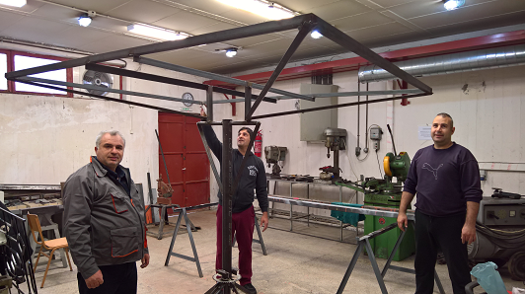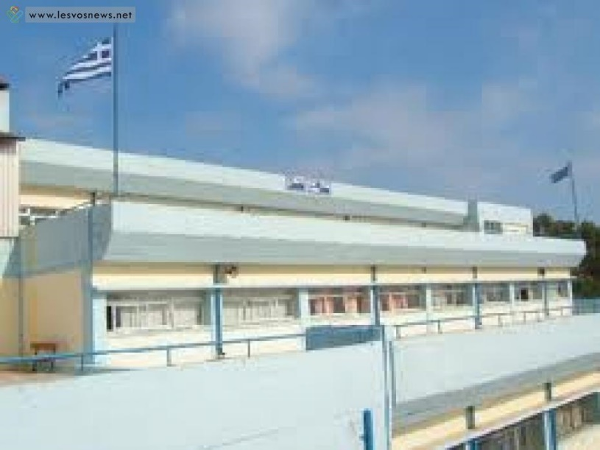**ΦΩΤΟΓΡΑΦΙΚΟ ΥΛΙΚΟ**

